Forschungsseminar
Politik und Wirtschaft

Protokoll zur Ad-hoc-Sitzung vom 03. Dezember 2015

Datum: 03.12.2015

Beginn: 17.15 Uhr

Ende: 18.50 Uhr

Ort: Grimmaische Str. 12., SR. 12

Protokoll: R. Köster

Anwesende: Arglist, Felix; Arndt, Christian; Goyk, Richard; Gräbe, Hans-Gert; Köster, Robert; Quaas, Friedrun; Quaas, Georg; Scholz, Richard; Winzler, Tim

Entschuldigt: Müller, Karsten

TO: keine feste (Leider haben nicht alle denselben Text gelesen! Ein teil der Teilnehmer las das von Richard herumgeschickte Kapitel 2 (Quelle 1, siehe unten), während ein anderer Teil das Arbeitspapier las, welches Herr Köster herumschickte (Quelle 2, siehe unten). Es wurde also zunächst etwas unvermittelt in eine leicht ungerichtete Diskussion eingestiegen, die im Folgenden nur bruchstückhaft wiedergegeben wird)
Diskussion

- Georg Quaas ist zunächst sehr überrascht dass man dieser „Literatur“ (Quelle 2) Glauben schenkt, obwohl mind. 2 bis 3 Mitglieder die Möglichkeit gehabt hätten, die Aussage des Textes „Es gibt keine Produktionsfunktion“ selbst mal zu testen. Dabei hätte man den guten Fit der PF (im Sinn einer Anpassung an die Daten) bemerken können. Für Ihn ist diese Kritik der Quelle 2 an der Verwendung der PF also unberechtigt.
- Dem wird u. a. entgegnet, dass man es durchaus schon mehrfach ausprobiert habe (Robert Köster) und sehr wohl gemeinhin bekannt ist, dass die PF einen guten Fit liefert. Allerdings ändere dies ja nichts daran, dass es Gründe geben kann die dahinterligende Theorie und deren Implikationen in Frage zu stellen. Es komme darauf an wie die Parameter interpretiert werden. Ebenso wird darauf hingewiesen, dass sehr viele verschiedene Möglichkeiten gibt (funktionale Form, Lage und Länge des Stützbereiches, Corss-Section oder Time-Series, Makro- oder Mikrodaten, Schätzmethode etc.), die Paramter der PF zu schätzen, wobei eben nicht immer steigende Skalenerträge (alpha+beta>1) oder „plausible Parameter“ herauskommen.
- Von R. Scholz wird mehrfach mit Bedauern angemerkt, dass nicht alle Quelle 1 gelesen haben was die Diskussion erschwert, zumal die Kritik von Georg Quaas seiner Meinung nach, die in Quelle 1 geäußerte Kritik an der Begründung der Verwendung von Produktionsfunktionen nicht entkräftet, sondern bestätigt.
- Friedrun Quaas bemerkt, dass innerhalb der Diskussion scheinbar unterschiedliche Begriffe verwendet werden und fordert eine Klärung (Beziehung, Funktion, Produktionsfunktion, neoklassche Produktionsfunktion etc.).
- Daraufhin beginnt Georg Quaas einige Dinge zu definieren und erläutert seine Ansicht zur Solow’schen Produktionsfunktion. So sei die PF nach Solow streng genommen nicht beobachtbar (Empirisch ist es eine Gerade: gestrichelte Linie in Bild 1). Aber Solow rettete dies, indem er den technologischen Fortschritt einführte. Somit „machte er sie indirekt beobachtbar!“
Bild 1
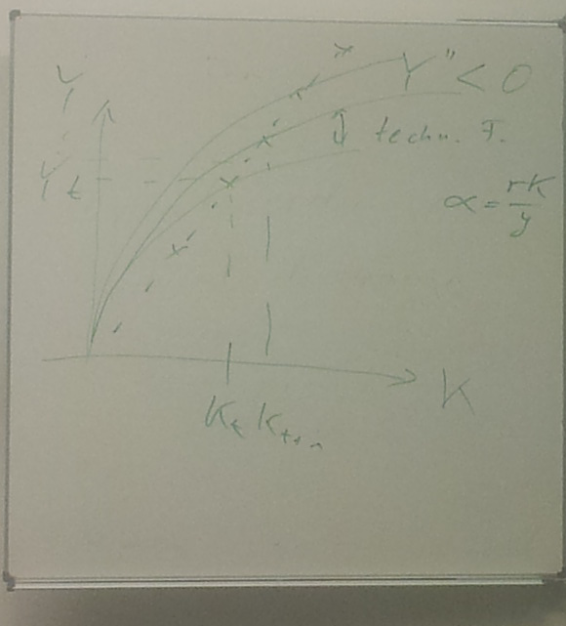

- Weiter führt er zur Nicht-Interpretierbarkeit der Parameter als Entlohnung der Faktoren aus: Die Theorie der Produktionsfunktion hat die Grenzproduktivitätstheorie nicht zur Voraussetzung! Dies gilt nur wenn Y=wL+rK als Identität angenommen wird. In der VGR gilt aber Y=YAN+YUV und hier ist nicht: YUV=rK. Somit kann nicht davon ausgegangen werden, dass die Produktionsfunktion die Verteilung determiniert! Hier wird u. a. auf Douglas (1976) verwiesen, der dies u. a. behauptet!

Bild 2
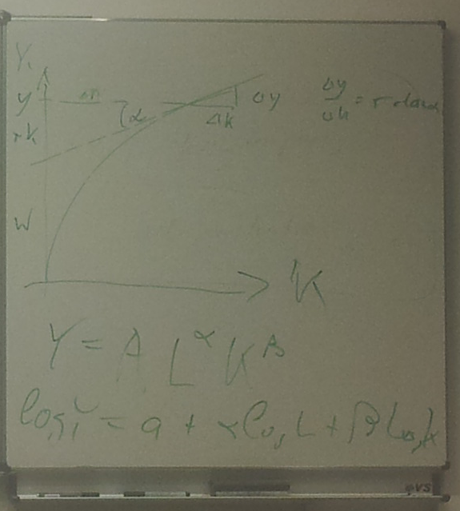

- Richard Scholz bezweifelt weiterhin, dass mit dieser Aussage schon der in Quelle 2 ausgeführten Kritik entsprochen wird. Seiner Meinung nach resultiert der gute Fit eben gerade aus den Definitionen der Verteilungsseite, die sich in die Produktionsfunktion umformulieren lassen (unabhängig davon ob alpha+beta=1). Es entspinnt sich eine Diskussion um die Schätzung von Produktionsfunktionen und die Un/ Möglichkeit von „verzerrten“ Parametern. Ebenso wird die Relevanz der (Un)Möglichkeit der Skaleninvarianz (angeregt durch eine Frage von Hans-Gert Gräbe bzgl. ebendieser) und deren Implikationen geführt (siehe auch „Nachtrag“ per Mail und die sich anschlißende Diskussion über den Verteiler.

- Es wird nun noch auf die „Post-keynesian response to Piketty“ (Quelle 2) eingegangen, wobei von Georg Quaas kritisiert wird, dass die Investitionsfunktion (i) die Profite der Arbeiter (Pw) enthält, welche es in der VGR nicht gibt und (ii) keine Unternehmerlöhne (Wc) auftauchen. Helmedag hätte hier einen besseren Ansatz, der allerdings nicht praktikabel anwendbar sei (zeitliche Verzögerungen in Sekundärstatistik und komplizierte Berechnungen werden als Belege angeführt). Dem Hinweis von Robert Köster, dass nicht vorhandene Praktikabilität nicht als Widerlegung einer Theorie gelten kann, wird mit Verweis auf Berechnungsfehlern in der Quelle beim Ableiten des „neuen Intervals“ (Siehe Gleichung … in Quelle 2) entgegner. Friedrun Quaas besteht hier insbesondere darauf, dass es problematisch sei nicht die gesamte Sparquote zu übernehmen, sondern nur die der Kapitalisten.

Quelle 1:
Felipe/McCombie (2013): The aggregate production function and the measurement of technical change. Kapitel 2.

Quelle 2:
Bernardo/MartinezStockhammer (2014): A Post-Keynesian Response to Piketty’s “Fundamental Contradiction of Capitalism”. Post Keynesian Economics Study Group.
Working Paper 1411.

Siehe auch die von ihm gemachte Skkizze: Bild 1.
Siehe auch die von ihm gemachte Skkizze: Bild 2.

